Temat: Rodzaje i funkcje formantów (przedrostek, przyrostek, wrostek).

Cele – uczeń:
• wie, co to jest wyraz pochodny; wie, jak jest zbudowany wyraz pochodny; potrafi wskazać temat słowotwórczy i formant w wyrazie pochodnym;
• potrafi wskazać i nazwać formanty: przedrostek, przyrostek, wrostek.

Zapoznaj się z materiałem na stronie: https://epodreczniki.pl/a/jak-tworza-sie-slowa/DogVfmGjI

Polecam obejrzyj film o słowotwórstwie, adresy stron:
Wyrazy podstawowe i pochodne
https://www.youtube.com/watch?v=j8O-OWxTahM
Budowa wyrazów pochodnych
https://www.youtube.com/watch?v=nThrXRQUQIQ
Rodzaje formantów
https://www.youtube.com/watch?v=v4eC2aNvUHE

Przeczytaj i zapoznaj się z materiałem teoretycznym
POZNAJEMY JĘZYK
W zależności od pozycji względem tematu słowotwórczego formanty dzielą się na:
PRZEDROSTKI – znajdujące się przed tematem słowotwórczym (na - pisać);
PRZYROSTKI – znajdujące się po temacie ( pis - arz);
WROSTKI – znajdujące się między dwoma tematami słowotwórczymi w wyrazach złożonych (język-o-znawca).

Ponadto wyróżniamy FORMANTY ZEROWE oznaczamy je znakiem ø – występują one w wyrazach pochodnych, które powstały przez odrzucenie końcowej cząstki wyrazu podstawowego (dźwig - ø).
Formanty zmieniają podstawowe znaczenie zawarte w temacie słowotwórczym wyrazu, uczestniczą tym samym w kształtowaniu znaczenia nowego wyrazu ( wyrazu pochodnego). Niektóre formanty maja stałą funkcję znaczeniotwórczą, na przykład:
- - ek (w połączeniu z rzeczownikiem), - utki (w połączeniu z przymiotnikami) – tworzą zdrobnienia wyrazów ( np. pie - sek, mal - utki)
- -isko, -ydło, -al – tworzą zgrubienia (psi - sko, strasz - ydło, no - chal)
- -nia,-alnia,-arnia – oznaczają miejsca, w których wykonuje się jakąś czynność lub w których znajduje się jakaś rzecz (pracow - nia, przędz - alnia, księg - arnia)
- -arz, -ca tworzą męskie nazwy wykonawców czynności (mal - arz, kpi - arz, dorad - ca, kłam - ca)
Czasami ten sam formant może nadawać różne znaczenia wyrazom pochodnym, na przykład przyrostek - ka może oznaczać:
-żeńskość (góral-ka, nauczyciel-ka), -zdrobnienie (kóz-ka,nóż-ka), -czynność (wędrów-ka, rozgryw-ka).

Wyrazy pochodne mogą być tworzone od:
- jednego wyrazu podstawowego (ręka – rączka),
- wyrażenia przyimkowego (pod rekę - podreczny),
-dwóch wyrazów podstawowych (ręka, czynić – rękoczyn).

Wyrazy pochodne od jednego wyrazu podstawowego tworzy się przez:
dodanie przyrostka (słuchać-słuchacz),
dodanie przedrostka (słuchać-wysłuchać),
dodanie jednocześnie przyrostka i przedrostka (las-zalesić),
odrzucenie zakończenia wyrazu podstawowego, bez dodania nowej cząstki (słuchać-słuch).

Wyrazy pochodne od wyrażenia przyimkowego tworzymy przez dodanie przyrostka ( po domu – podomka).
Wyrazy pochodne od dwóch wyrazów podstawowych powstają w wyniku:
- zastosowania wzrostka między dwoma tematami słowotwórczymi (deskorolka),
- zestawienia dwóch odrębnych wyrazów (Boże Narodzenie),
- zrośnięcia się dwóch wyrazów bez dodania innych elementów (Wielkanoc).

ORTOGRAFIA I INTERPUNKCJA
Przyrostek -utki piszemy zawsze przez u.
cichutki
cieplutki
Przyrostek -arz w nazwach zawodów piszemy zawsze przez rz.
piekarz
pisarz
Wyrazy pochodzące od wyrażenia przyimkowego piszemy łącznie.
pod zamkiem – podzamcze
przy drodze – przydrożny
pod nogą – podnóżek

TRENING CZYNI MISTRZA - Wykonaj ćwiczenia
1.Utwórz po dwa wyrazy z użyciem przyrostków podanych w ramce.
-arnia -arz -aczka -enie -ec -ość -yni (-ini) -anin -ysko (-isko)
np. –arnia pieka-rnia, cukier-nia,
-arz …………………………………… ………………………………..
-aczka ………………………………. ………………………………….
-enie ………………………………… …………………………………
-ec …………………………………. ………………………………..
-ość …………………………………. ……………………………….
-yni ………………………………….. ………………………………..
-ini …………………………………… ………………………………..
-anin ………………………………….. ………………………………..
- ysko ………………………………….. …………………………………
- isko …………………………………… …………………………………

2. Zapisz po dwa wyrazy z użyciem nazwy miejsc przedstawionych na fotografiach, używając przyrostków: -nia, -arnia, -alnia,- isko.

A. ………………………….. B. ………………………………
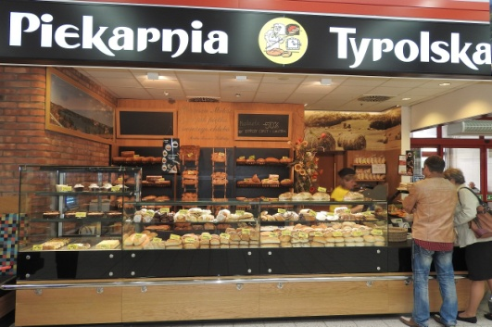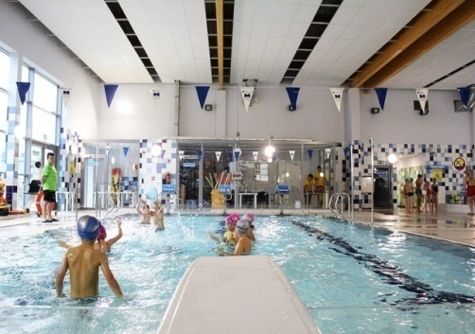

C. …………………………………….. D. ……………………………………..
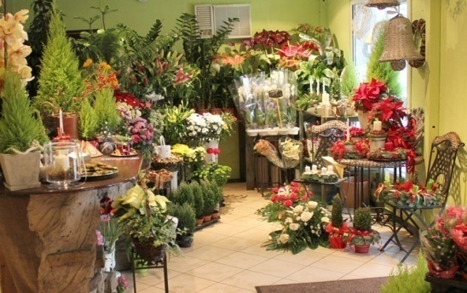

E. ……………………………………….. F. ……………………………………………….
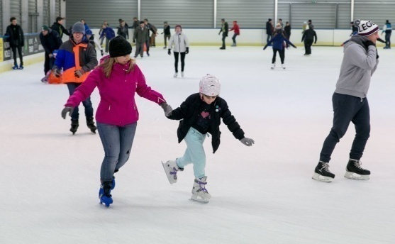

3.Utwórz nazwy wykonawców zawodów. Podpowiedzią są formanty zapisane w nawiasach:
przykład: Jerzy Janowicz (-ista) tenis-ista

Kamil Stoch (-ek)
Jerzy Kukuczka (-ista)
Krystyna Janda (-ka)
Martyna Wojciechowska (-niczka)
Rafał Kosik (-arz)
Katarzyna Nosowska (-istka)

4.Podaj po trzy przykłady czasowników dokonanych utworzonych za pomocą przedrostków: prze-, za-, na-, u-, wy-, z-

przykład: prze- prze-biegł, prze-frunął, prze-wrócił się

5.Zapisz wyrażenia przyimkowe, od których powstały podane rzeczowniki
wzór: przedmieście – przed miastem

zagłówek,
podnóżek
zapaska
zalesie
pomyje
podkolanówka

6.Podaj wyrazy pochodne utworzone od podanych czasowników za pomocą formantu zerowego: wzór: śpiewać - śpiew
chodzić, biegać, skoczyć

7.Przeczytaj wyrazy pochodne utworzone za pomocą tego samego formantu i na tej podstawie określ, jakie znaczenia może wprowadzać dany formant.
- palnik, paśnik, pilnik; sadownik, ogrodnik, kierownik
- palacz, ładowacz, działacz; odkurzacz, nawilżacz, zraszacz
- mędrzec, głupiec, skąpiec; mieszkaniec, goniec, posłaniec
- czerpak, obierak, chwytak; naiwniak, cwaniak, przytojniak

wzór: palnik, paśnik, pilnik - nazwy narzędzi;
sadownik, ogrodnik, kierownik – nazwy wykonawców czynności

